审核计划
受审核方名称 | 河北启涵机电安装工程有限公司
注册地址 | 河北省石家庄市新华区新华路563号汇特大厦1111室
经营地址 | 河北省石家庄市新华区新华路563号汇特大厦1111室
联系人 | 崔丽辉 |  |  | 联系电话 |  | 13393110768 |  |  | 邮箱 |  |  |  | 326960073@qq.com
合同编号. | 1188-2022-QJEO |  |  | 审核领域 |  | ■QMS□EcMS■EMS■OHSMS  □FSMS □HACCP □EnMS
审核类型 | ■初次认证第（二）阶段□监督审核 □再认证 □扩项审核 □其他
审核方法 | □现场审核 □远程审核 ■现场结合远程审核 □非现场审核（仅限一阶段）
远程审核方式 | ■音频■视频□数据共享□远程接入
远程审核资源 | ■网络 ■智能手机 □台式电脑 ■笔记本电脑 □录像机 □照相机 □可穿戴设备
审核目的 | ■第二阶段审核：验证组织管理体系的建立、实施运行的符合性及有效性，以确定是否推荐认证注册。  □再认证：验证组织管理体系的符合性和持续有效性，以确定是否推荐保持认证注册资格并换发认证证书。  □特殊审核: □确定是否推荐同意扩大范围的申请并换发认证证书。  □跟踪调查投诉、曝光情况，确认获证客户是否已实施有效的整改措施。  □调查获证客户变更信息，确定管理体系持续有效运行。  □对被暂停客户进行跟踪审核，验证被暂停原因是否已消除，以确定是否恢复认证注册资格。
审核范围 | EC：资质范围内不分专业施工劳务不分等级；机电工程施工总承包  E：资质范围内不分专业施工劳务不分等级；机电工程施工总承包；常压锅炉设备、空气源热泵、配电设备的维护和维修（有国家专项要求的除外）；节能技术咨询所涉及场所的相关环境管理活动  O：资质范围内不分专业施工劳务不分等级；机电工程施工总承包；常压锅炉设备、空气源热泵、配电设备的维护和维修（有国家专项要求的除外）；节能技术咨询所涉及场所的相关职业健康安全管理活动  Q：认可：常压锅炉设备、空气源热泵、配电设备的维护和维修（有国家专项要求的除外）；  未认可：节能技术咨询； |  |  |  |  |  |  | 专业  代码 |  | EC：28.02.00;28.07.03B  E：18.08.00;19.16.00;28.02.00;28.07.03;34.06.00  O：18.08.00;19.16.00;28.02.00;28.07.03;34.06.00  Q：18.08.00;19.16.00;34.06.00
审核准则 | ■GB/T19001-2016/ISO 9001:2015 ■GB/T 50430-2017  ■GB/T24001-2016/ISO 14001:2015  ■GB/T45001-2020/ISO45001：2018标准  ■适用于受审核方的法律法规及其他要求； ■认证合同  ■受审核方管理体系文件 (手册版本号：QHJD-SC-2022 A/0)
审核日期 | 现场结合远程审核于2022年12月13日 上午至2022年12月13日 下午(共1天)
审核语言 | ▇普通话□英语□其他
审核组成员
组内身份 | 姓名 | 性别 | 注册证书号 |  |  | 专业代码 |  |  |  |  | 联系电话 |  |  | 审核方式
组长 | 周文廷A | 男 | 2022-N1QMS-2244880  2021-N1EMS-1244880  2022-N1OHSMS-1244880  2022-N1QMS-2244880 |  |  | EC:28.02.00,28.07.03B  E:18.08.00,28.02.00,28.07.03,34.06.00  O:18.08.00,28.02.00,28.07.03,34.06.00  Q:18.08.00,34.06.00 |  |  |  |  | 13831886852 |  |  | 现场
组员 | 吉洁B | 女 | 2022-N1EMS-4022240  2020-N1OHSMS-3022240  2022-N1QMS-4022240 |  |  | E:18.08.00,19.16.00,34.06.00  O:18.08.00,19.16.00,34.06.00  Q:18.08.00,19.16.00,34.06.00 |  |  |  |  | 18633812642 |  |  | 远程
组员 | 杨园C | 女 | 2022-N1EMS-1215052  2022-N1OHSMS-1215052  2021-N1QMS-1215052 |  |  | E:18.08.00,34.06.00  O:18.08.00,34.06.00  Q:18.08.00 |  |  |  |  | 13223424716 |  |  | 现场
承诺: 在审核过程中接触的有关受审核方特定产品或机密信息，未经受审核方书面同意不得透露给第三方。当法律要求需要信息提供给第三方时，公司书面通知受审核方所要提供的信息。
审核组长  签字 |  |  | 审核方案  管理人员 |  | 李凤娟 |  | 受审核方  签字及公章
日期 | 2022.12.13 |  | 日期 |  | 2022.12.13 |  | 日期

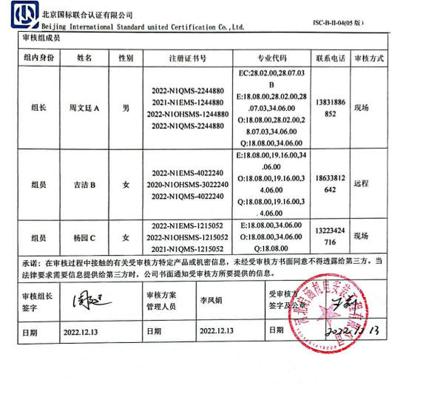
现场结合远程审核日程安排（其中BC远程审核：采用微信音频、视频、微信传输）
12-13 | 8:30-15:30 | 行政部 | 组织的岗位、职责权限；目标、方案；文件化信息；人员、组织知识；能力；意识；沟通；合同管理；内部审核；不合格及纠正和预防措施控制 | EC4.3/3.2/3.5/5.1/5.2/5.3/7.2/6/10.7/12.1/12.2 | A（现场）
 | 8:30-15:30 | 行政部 | 组织的岗位、职责权限；目标、方案；环境因素/危险源识别评价；文件化信息；人员、组织知识；能力；意识；沟通；员工的参与和协商；产品和服务要求；顾客满意；运行控制；应急准备和响应；合规义务；法律法规要求；绩效的监视和测量；合规性评价；分析和评价；内部审核；不合格及纠正措施控制 | Q5.3/6.2/7.1.2/7.1.6/7.2/7.3/7.4/7.5/8.2/9.1.2/9.1.3/9.2/10.2；  EO5.3/6.2/6.1.2/6.1.3/8.1/8.2  /9.1.1/9.1.2/9.2/10.2；O5.4 | C（远程）  因抗原阳性，改为远程
 | 8:30-15:30 | 工程部（维修、技术咨询） | 继续审核 |  | B（远程）
 | 15:30-16:30 |  | 审核组整理资料，补充审核 |  | AC(现场)  (B远程)
 | 16:30-17:30 |  | 和管代沟通，末次会议 |  | AC（现场）  B(远程)
 | 12:00-13:00 |  | 午饭、休息

